2024年11月7日
昨天（星期三）的主题是大学生一个月的基本开销。
我们先看一下昨天的文章，注意文章来源，你的语伴觉得这些数据准确吗？
关于德国大学生每个月的基本开销情况，德国学生自己做了图表或者在网上找了图表，给你的语伴看一下，他们怎么看。他们的开支跟你们的差不多吗？

我们今天想了解的话题是数字校园。请分小组完成（至少一个）任务。
1. 你的大学里，哪些事情是必须上网才能处理的，请列一张表格。
2. 除了传统的网页以外，你的大学有专门的的手机App吗？它有什么功能？
3. 除了聊天以外，在中国大学校园里，有些事情还必须用到手机App，请中国的同学分享一下。（宿舍门禁刷脸）
4. 请你介绍一下波鸿大学的几个餐厅。它们有什么特色？
5. 德国大学的餐厅和中国大学的有什么不一样？（数量、食物种类、营业时间、价格、支付方式等）

分组展示结果，在线投票
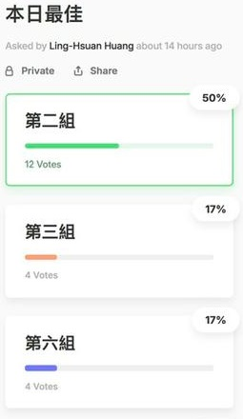
优胜小组是第二组：Leonie, Annika, Alix

课后短视频分享：南京师范大学餐厅（两个短视频）、南京师范大学宿舍门禁刷脸

